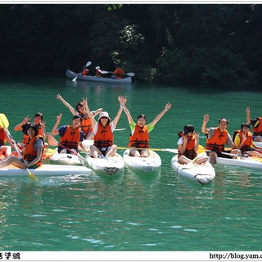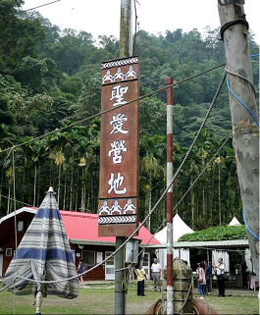

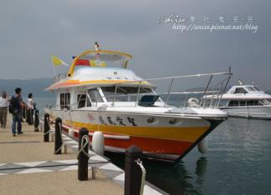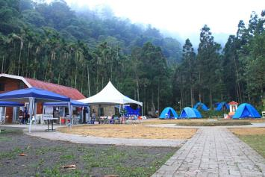

12/5(六)

成人半天300/人,全天400/人 含營內全部設施之使用 ,但不包含船艇接送。

小孩(國中生以上收費,以下不收費)半天250/人,全天350/人

需船艇之接及送,若有20人以上,算團體價每人100元.

報名活動者，將提供入場門票、午餐、船艇之接送

不包含陪同人員，謝謝!

聖愛營地開放時間:

0800~1700

水上活動開放時間:

上午0830~1000

        1000-1130

下午1330~1500

        1500-1630

全年無休

雨天及天候不佳時恕不開放水上活動

活動時間:12/5(六)

活動地點:聖愛營地

報名日期:即日起截至12/2(三)

時程表:

|  |  |  |
| --- | --- | --- |
| 時間 | 主講人 | 內容 |
| 8:00~9:00 | 報到 | |
| 9:00~10:15 | 吳健瑋老師 | 實地實作互動式經濟學個案   1. 拍賣 2. 生產的案例闡釋 |
| 10:15~10:30 | 休息 | |
| 10:30~11:45 | 陳江明老師 | 台灣經濟生活案例討論   1. 來自星星的你-當都敏俊愛上千頌伊 2. 經濟學家眼中的波多野結依 |
| 11:45~12:00 | 休息 | |
| 12:00~13:30 | 風味午餐 | |
| 13:30~14:45 | 欉清全老師 | 統計軟體的實地實作   1. Eviews軟體的介紹 2. 實際資料的統計軟體操作運用 |
| 14:45~15:00 | 休息 | |
| 15:00~16:15 | 陳妍蒨老師 | 意外的經濟實驗實例個案討論   1. 教育程度真的可以決定薪資?   (2)墮胎法案的合法化會減少犯罪率 |
| 16:15~17:00 | Q&A時間 | |

代訂午、晚餐菜單

發佈時間：2015-06-01

便當每份100元最少訂購量15個

八菜一湯NTD1800

(菜色依季節及市場供應變動，原則上維持至少包含兩肉一魚)

蔥油雞 麻婆豆腐 *炒香菇 糖醋魚 炒竹筍 *梅干扣肉 青菜 金針湯 山豬肉 白飯

另有2000元-2500元-3000元等10人份桌菜

最少訂購量2桌

◎**營地交通資訊**◎

一、環湖公路(台21甲)  
  
(一)自行開車 :( 車無法直接開入營地需步行小路6到10分鐘 )

 1.國道6號下愛蘭交流道由埔里魚池方向，進入日月潭向左轉往伊達邵方向繞環湖公路前進，在**路標9.8K**或**路燈編號209與210之間**，現場有停放機車，有豎立黑色**聖愛營地小信箱**，從小信箱後過斜坡小徑步行6到10分鐘可到達營地。

2.開車者可在土亭仔停車場或入口附近靠山壁停車。

 (二)大眾運輸:

1.搭乘客運至日月潭

2.轉乘環湖公車至土亭仔站牌下車

3.往玄奘寺方向前進200公尺至**路標9.8K**從小信箱後過斜坡小徑到達營地。

二、搭乘營地接駁船

1.自行開車或搭乘大眾運輸工具至伊達邵碼頭或朝霧碼頭

2.步行至碼頭搭乘聖愛營地接駁船，即可到達。

預約電話：  0936-480-202

                      0925-150-202

營地電話：049-2850202

　　　地址：南投縣魚池鄉日月村中正路261之10號

　　   營地交通船接送時間請電洽營地安排